Задания для учеников 4 класса по 4 л дооп
Рисунок.
Тема: Зарисовки отдельных предметов. Выявление конструктивной основы.
Размещение, построение, выявление конструктивной основы.
Материал: бумага А3, карандаш различной твердости. Освещение: боковое.
Примеры:
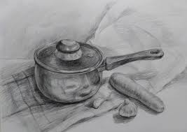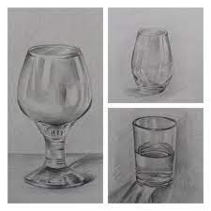

Живопись
Тема: Портрет-этюд /Этюд головы человека.
Материал: акварель/гуашь, бумага А3, освещение естественное.
Задача: индивидуальная цветовая характеристика. Элементы моделировки головы цветом. Нахождение основной цветовой характеристики лица и волос без детальной моделировки цветом. Композиционное решение.
Пример:
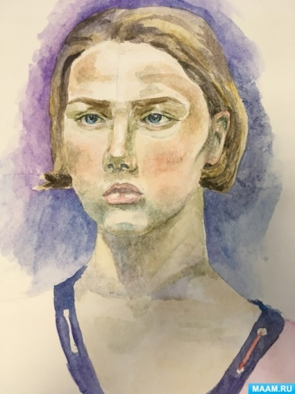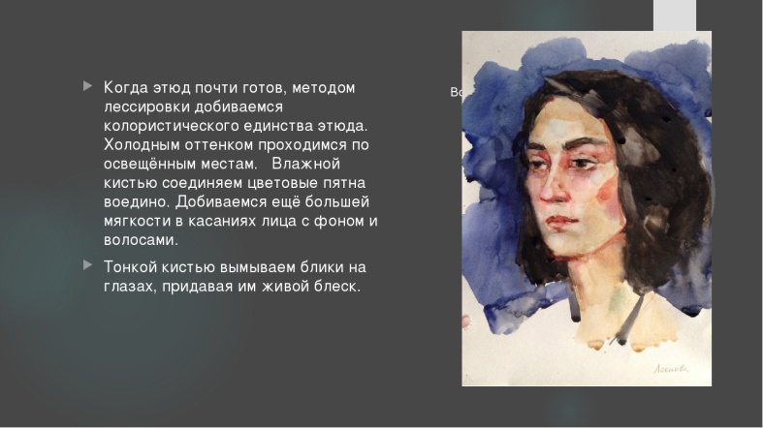
Композиция станковая
Тема: Композиционный групповой портрет: «Моя семья», «Мои друзья».
Задача: умение видеть характерное и главное и передать это в эскизе. Масштаб, силуэт, цветовая гармония. Попытка передачи портретного сходства, индивидуальности образа, различия фактуры лица, волос, одежды, фона. Основы строения лица человека.
Размер листа А2-А3. Материал: по выбору учащегося.

Композиция прикладная
Тема: Декоративное изделие из ткани. Составление эскиза игольницы.
Задача: Нарисовать несколько эскизов игольницы , разных по форме.

Беседы об искусстве.
Тема: Искусство Владимиро-Суздальского княжества XII в.
Распад Киевской Руси на феодальные княжества. Появление местных художественных школ. Общественный строй этого времени. Связь архитектуры с пейзажем. Успенский собор (1185-1189). Дмитриевский собор (1193-1197). Татаро-Монгольское нашествие и его тяжелые последствия для русского народа.

